Instalacion de opencv 2.4.11 para usar con plantcv
al escrip se le sumaron algunos puntos de los siguientes links:
Nota: el cmake se cambio por el que se muestra abajo
////////////////////////////////////script de instalacion////////////////////////////////////////////////////////////////////////////////////////////
sudo apt-get install -y build-essential
sudo apt-get install -y cmake
sudo apt-get install -y libgtk2.0-dev
sudo apt-get install -y pkg-config
sudo apt-get install -y python-numpy python-dev
sudo apt-get install -y libavcodec-dev libavformat-dev libswscale-dev
sudo apt-get install -y libjpeg-dev libpng-dev libtiff-dev libjasper-dev

sudo apt-get -qq install libopencv-dev build-essential checkinstall cmake pkg-config yasm libjpeg-dev libjasper-de$

# download opencv-2.4.11
wget http://downloads.sourceforge.net/project/opencvlibrary/opencv-unix/2.4.11/opencv-2.4.11.zip
unzip opencv-2.4.11.zip
#cd opencv-2.4.11
#mkdir release
#cd release

# compile and install
#cmake -G "Unix Makefiles" -D CMAKE_CXX_COMPILER=/usr/bin/g++ CMAKE_C_COMPILER=/usr/bin/gcc -D CMAKE_BUILD_TYPE=RE$
#make all -j4 # 4 cores
#sudo make install

# ignore libdc1394 error http://stackoverflow.com/questions/12689304/ctypes-error-libdc1394-error-failed-to-initia$

#python
#> import cv2
#> cv2.__version__
2.4.11
//////////////////////////////////////////////////////////////////////////////////////////////////////////////////////////////////////////////////////////////

https://gist.github.com/dynamicguy/3d1fce8dae65e765f7c4#file-install-opencv-2-4-11-in-ubuntu-sh-L27
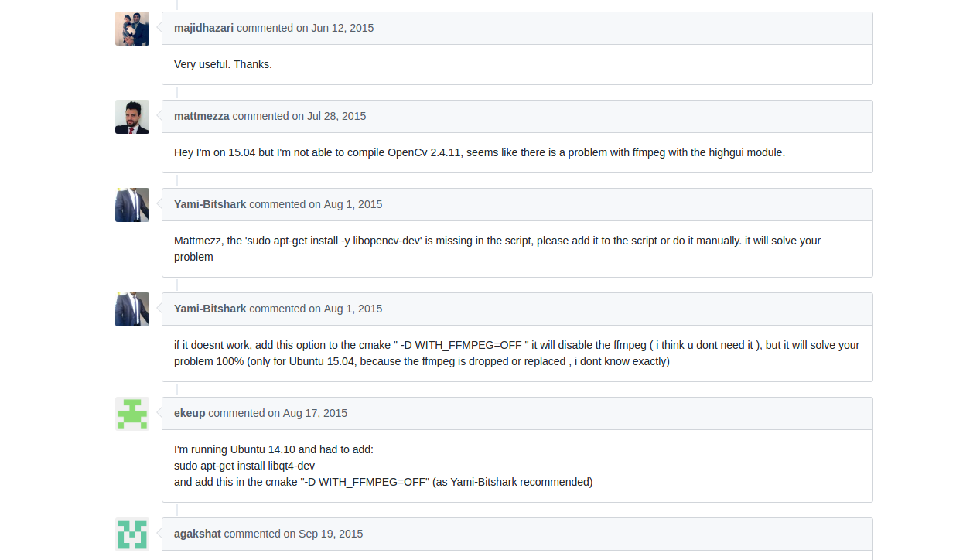
asi como tambien faltando de poner un ultimo comando para solucionar el problema :
problema:
CMake Warning (dev) at apps/haartraining/CMakeLists.txt:34 (add_library):
Policy CMP0038 is not set: Targets may not link directly to themselves.
Run "cmake --help-policy CMP0038" for policy details. Use the cmake_policy
command to set the policy and suppress this warning.

Target "opencv_haartraining_engine" links to itself.
This warning is for project developers. Use -Wno-dev to suppress it.
El cual nos da la solucion el siguiente link:
https://stackoverflow.com/questions/37315378/supressing-warning-in-building-opencv-with-cmake
el cual sera la solucion:
cmake -Wno-dev -G "Unix Makefiles" -D CMAKE_CXX_COMPILER=/usr/bin/g++ CMAKE_C_COMPILER=/usr/bin/gcc -D CMAKE_BUILD_TYPE=RELEASE -D CMAKE_INSTALL_PREFIX=/usr/local -D WITH_TBB=ON -D BUILD_NEW_PYTHON_SUPPORT=ON -D WITH_V4L=ON -D INSTALL_C_EXAMPLES=ON -D INSTALL_PYTHON_EXAMPLES=ON -D BUILD_EXAMPLES=ON -D WITH_QT=ON -D WITH_OPENGL=ON -D BUILD_FAT_JAVA_LIB=ON -D INSTALL_TO_MANGLED_PATHS=ON -D INSTALL_CREATE_DISTRIB=ON -D INSTALL_TESTS=ON -D ENABLE_FAST_MATH=ON -D WITH_IMAGEIO=ON -D BUILD_SHARED_LIBS=OFF -D WITH_GSTREAMER=ON -D WITH_FFMPEG=OFF
1733 cmake -Wno-dev -G "Unix Makefiles" -D CMAKE_CXX_COMPILER=/usr/bin/g++ CMAKE_C_COMPILER=/usr/bin/gcc -D CMAKE_BUILD_TYPE=RELEASE -D CMAKE_INSTALL_PREFIX=/usr/local -D WITH_TBB=ON -D BUILD_NEW_PYTHON_SUPPORT=ON -D WITH_V4L=ON -D INSTALL_C_EXAMPLES=ON -D INSTALL_PYTHON_EXAMPLES=ON -D BUILD_EXAMPLES=ON -D WITH_QT=ON -D WITH_OPENGL=ON -D BUILD_FAT_JAVA_LIB=ON -D INSTALL_TO_MANGLED_PATHS=ON -D INSTALL_CREATE_DISTRIB=ON -D INSTALL_TESTS=ON -D ENABLE_FAST_MATH=ON -D WITH_IMAGEIO=ON -D BUILD_SHARED_LIBS=OFF -D WITH_GSTREAMER=ON -D WITH_FFMPEG=OFF ..

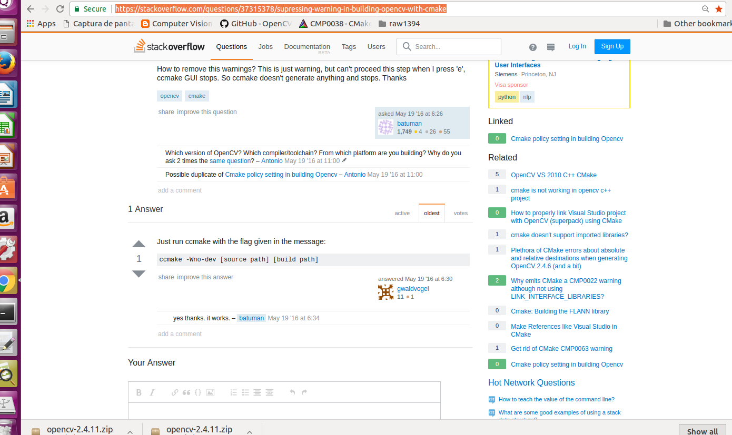
todo esto para instalar opencv 2.4,pero aun falta un ultimo punto
un error de los la vinculacionde los dispositivos hardware and sotfware de los multimedia
# ignore libdc1394 error http://stackoverflow.com/questions/12689304/ctypes-error-libdc1394-error-failed-to-initia$

para ello desabilitamos el raw1394 ya que este no se encuentra en esta version de debian
con el siguiente comando de

sudo ln /dev/null /dev/raw1394

lo unico que cada vez que se reinicia este error vuelve a parecer,entonces lo que se realizo fue entrar en scrip

>cd /etc
etc$ sudo nano rc.local
y justo antes del exit colocar el comando anterior como se muestra acontinuacion.
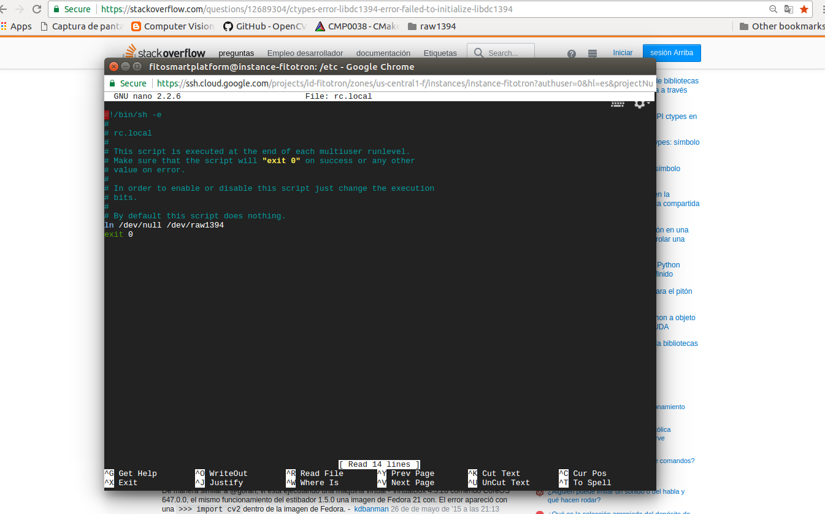
con esto ya no importa si reinicio ya se encuentra bloqueada esta configuracion

pagina de la solucion:
https://stackoverflow.com/questions/12689304/ctypes-error-libdc1394-error-failed-to-initialize-libdc1394
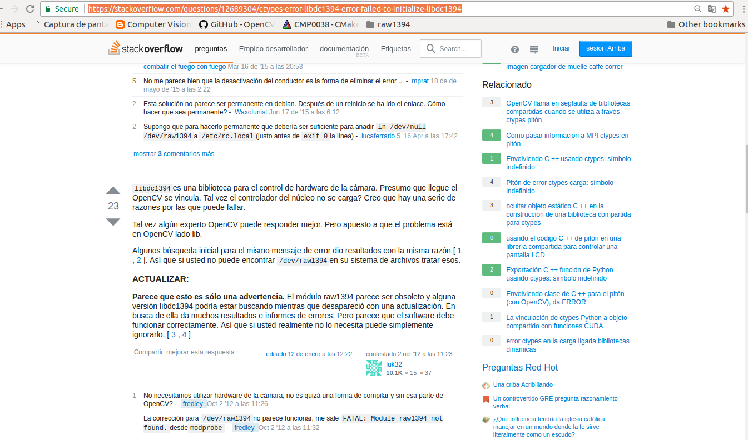
por ultimo python
import cv2
cv2.__version__
'2.4.11'

